2021年5月贷款申请情况月度报告
通过分析近7个月的**贷款产品的贷款申请情况发现，贷款申请环比变化率持续下降，本月贷款申请量为230笔，环比下降14.5%，相较于上月环比下降幅度拉高，如图1-1。

图 1-1 贷款申请月度变化趋势
客户可以通过客户经理（即理财经理）、自助机和手机app渠道申请此贷款产品。进一步分析各渠道贷款申请构成，发现约90%的贷款申请量来自客户经理和手机app渠道，如图1-2。

图 1-2 各渠道贷款申请构成月度变化趋势
为了解申请量下降影响因素，运用指标归因分析计算各渠道贡献度，发现本月总体申请量下降了14.5%，其中理财经理柜台为业绩下降贡献了58.97%，手机app为业绩下降贡献了48.72%，自助机为业务下降贡献了-7.69%，如图1-3，
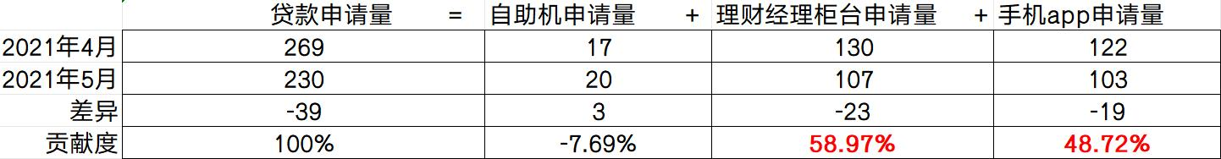
图 1-3 归因分析渠道价值贡献
说明客户经理未有效引导用户至自助机或是手机app端办理，同时手机app贷款申请路径为：登录->金融->贷款->贷款产品申请，路径太深不便于客户查找。现提出两项优化策略：
- 增加自助机使用宣传册或堂内员工协调流程；
- 手机app首页广告位申请展现此款产品；
针对两项优化策略，具体验证方法如下：
- 增加自助机使用宣传册或堂内员工协调流程；
测试对象：随机选取n对相同规模的分支机构，分为数量均等AB两组
测试周期：2021年6月
策略：A组保持原样；B组增加协调流程
测试评估：统计A、B组的6月总体及各渠道申请量、各渠道贡献度
- 手机app首页广告位申请展现此款产品
测试对象：随机抽取相同流量的AB组客户
测试周期：每日
策略：A组保持原样；B组客户广告位展示贷款产品
测试评估：统计AB两组的贷款申请转化率

